Università degli studi di Salerno

Dipartimento di Informatica

***Corso di Laurea in Informatica***



***TECNOLOGIE SOFTWARE PER IL WEB***

***Website Design***

***“MobileWorld”***

**Studenti:**

##### Nome Matricola

MASSIMO DOMENICO GIUGGIOLA 0512109379

RAFFAELE NAPOLI 0512114203

**Docente:**

RITA FRANCESE

*Anno Accademico: 2022-23*

INDICE

1. Obiettivo del progetto 3

2. Analisi di siti esistenti 3

3. Funzionalità del sito 3

4. Utenti del sito 3

5. Diagramma navigazionale 3

6. Mappa dei contenuti 4

7. La base di dati 4

8. Layout 5

9. Tema 5

10. Scelta dei colori 6

11. Diagramma navigazionale con le Servlet 6

MobileWorld

# OBIETTIVO DEL PROGETTO

# MobileWorld si propone di diventare un punto di rifermento e-commerce nel campo della vendita di telefoni, con un sito sempre aggiornato e visitabile da qualsiasi dispositivo in maniera pratica e comoda.

# L’obiettivo è quello di fornire un supporto all’utente nella scelta del telefono perfetto rispettando le loro esigenze. Il sito web ha una struttura responsive per rendere la visualizzazione dei contenuti più dinamica a seconda del tipo di dispositivo che si usa (Smartphone, Tablet, computer, ecc.).

# ANALISI COMPETITOR

* **PhoneClick (**https://www.phoneclick.it/index.asp)  
  È un sito molto pubblicizzato sulle piattaforme social.

Si presenta con un design minimale ma d’effetto, con colori caldi e piacevoli da guardare. Nell’header è presente una sezione dedicata all’acquisto, spiegazioni e servizi, seguita da un’area utente. Al centro sono presenti dei banner con gli ultimi telefoni arrivati. Dopo i banner sono presenti i telefoni più venduti.

All’utente registrato è data la possibilità di acquistare lo smartphone.

Per ogni smartphone in vendita è presente una pagina con una descrizione dello smartphone e la possibilità di acquistarlo.

Nel footer troviamo una basilare sezione di contatti e di policy.

* **Swappie** (https://swappie.com/it/)

È un sito italiano molto conosciuto per la vendita di iphone ricondizionati.

Il suo punto di forza è la capacità di mostrare al cliente smartphone ricondizionati che vuole acquistare ad un ottimo prezzo. Il sito si presenta con un’interfaccia abbastanza semplice che mira a mostrare al cliente i propri punti di forza. In alto troviamo una sezione dedicata alle tipologie di acquisto; al centro è presente un elenco degli ultimi smartphone usciti . Dopo il banner sono presenti commenti e recensioni effettuate da altri clienti.

Per ogni smartphone in vendita è presente una pagina con una descrizione e la possibilità di acquistarlo.

Inoltre, è possibile scorrere una lista di correlati. È presente l’interazione con i social network.

Nel footer del sito troviamo invece i link alle policy e ai contatti.

* **TecnoSell** (https://www.tecnosell.com/it/)

Anche in questo caso è presente un banner centrale con le ultime novità e promozioni. Nel corpo del sito troviamo più informazioni riguardanti recensioni e le modalità di acquisto di uno smartphone.

L’acquisto è consentito solo ad utenti registrati, ma anche i guest possono aggiungere al carrello.

Anche qui per ogni smartphone in vendita è presente una pagina con una descrizione e la possibilità di acquistarlo.

1. *Funzionalità del sito*

**1)Funzionalità lato amministratore:**

* Aggiunta, modifica ed eliminazione degli elementi presenti sul sito.
* Possibilità di cambiare prezzo e disponibilità.
* L’admin ha la possibilità di visualizzare gli ordini per data oppure per cliente.

Tutto questo tramite una semplice GUI accessibile solo all’amministratore del sito.

**2)Funzionalità lato utente registrato:**

L’utente registrato avrà la possibilità di:

* Inserire oppure eliminare elementi dal carrello.
* Effettuare un acquisto.
* Visualizzare per data ogni ordine effettuato.
* Modificare i suoi dati (sia d’accesso al sito che anagrafici).

**3)Funzionalità lato utente guest:**

L’utente guest avrà la possibilità di:

* Inserire oppure eliminare elementi dal carrello.
* Registrarsi.
* Ricercare elementi all’interno del sito.
* La registrazione è richiesta per la finalizzazione dell’acquisto, e verrà esplicitamente richiesta solo in questa fase. Naturalmente non potrà vedere gli ordini effettuati, in quanto non potrà averne completati.

# 4. Utenti del sito

Gli utenti del sito sono:

* Amministratore
* Utente registrato
* Utente guest

# 5. Diagramma navigazionale

# 6. Mappa dei contenuti

# 7. La base di dati

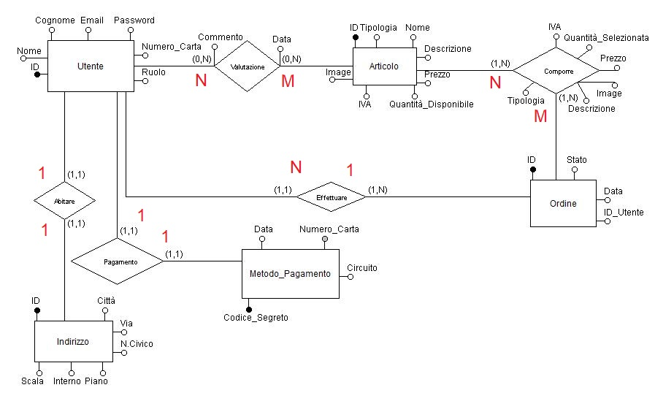

# 8. Layout

# 9. Tema

# 10. Scelta dei colori

